03.02..24 гр.3-МД -22 «Инженерная графика» препод. Угдыжекова Н.Е.
Тема: Основные правила нанесения размеров..
1 .Изучить тему по представленным слайдам, основные положения законспектировать.(слайд 4)
2.В тетради выполнить домашнее задание. Построить чертеж в произвольном масштабе и нанести размеры согласно изученным правилам и приведенным примерам (последний слайд).
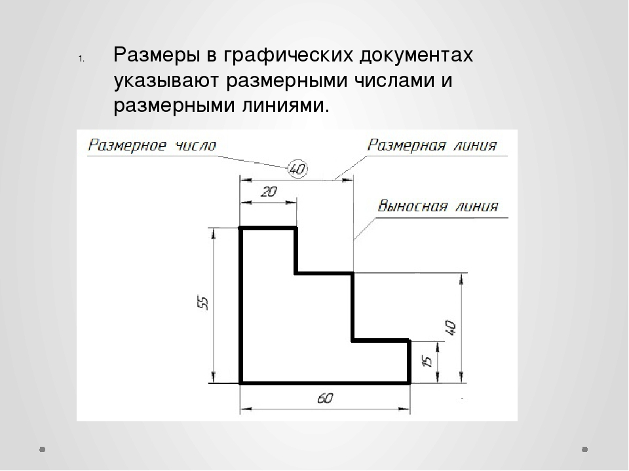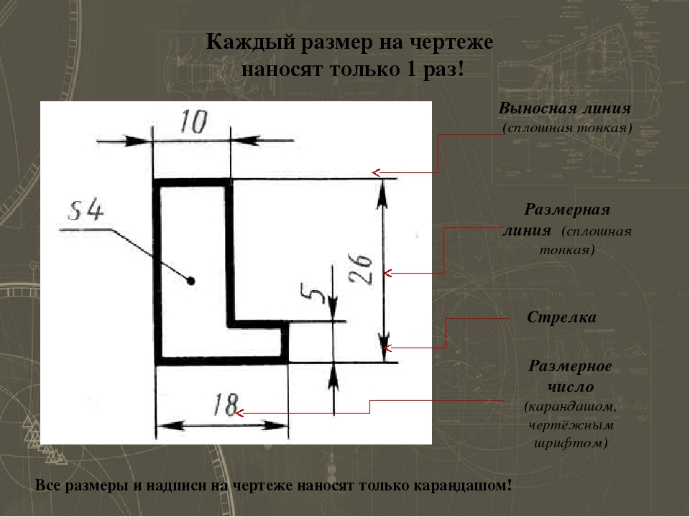
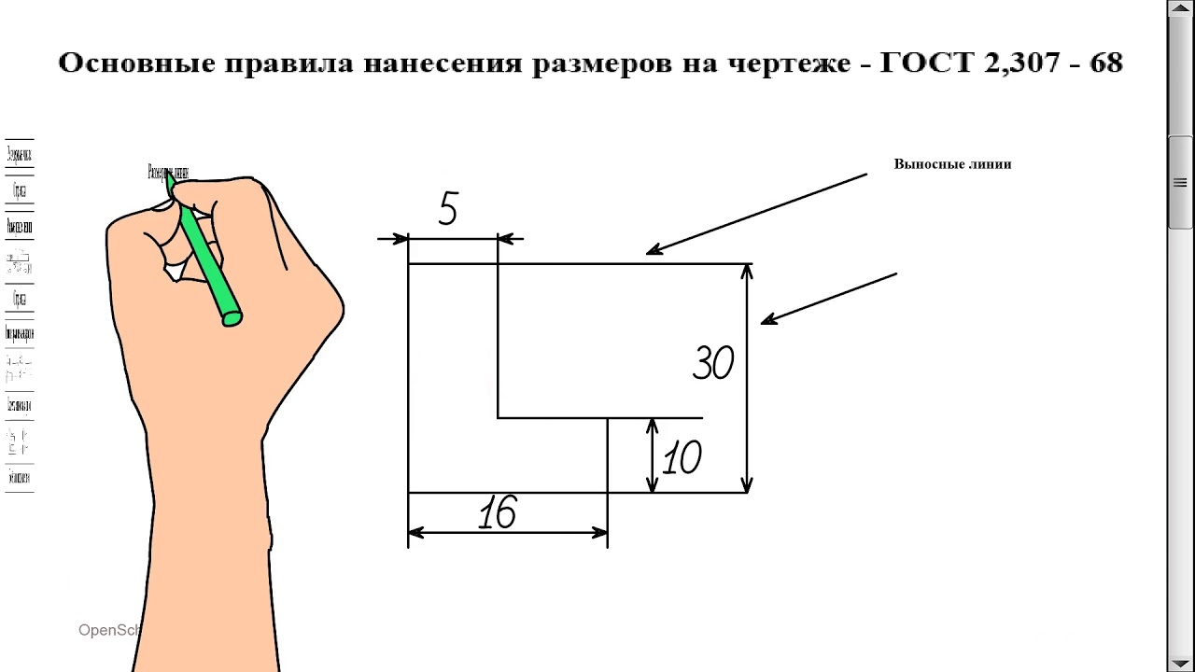
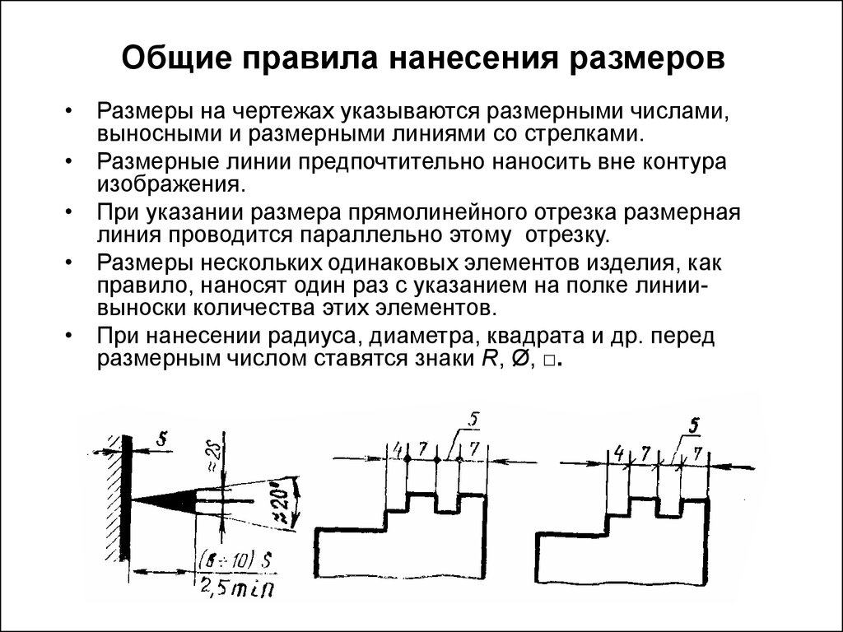

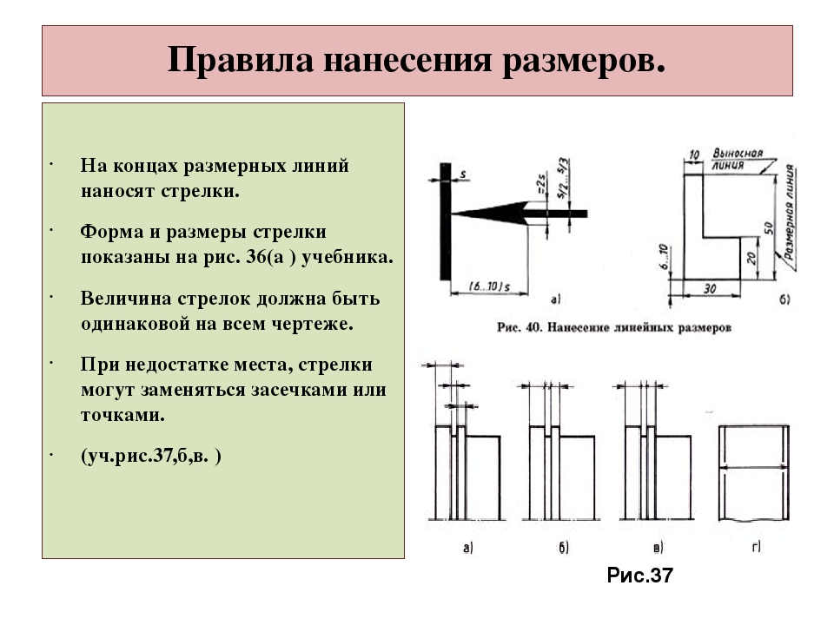

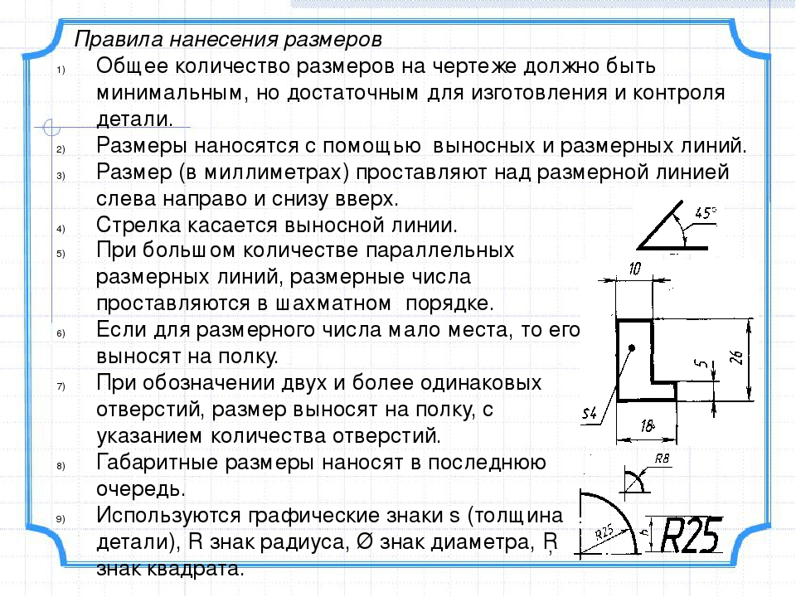
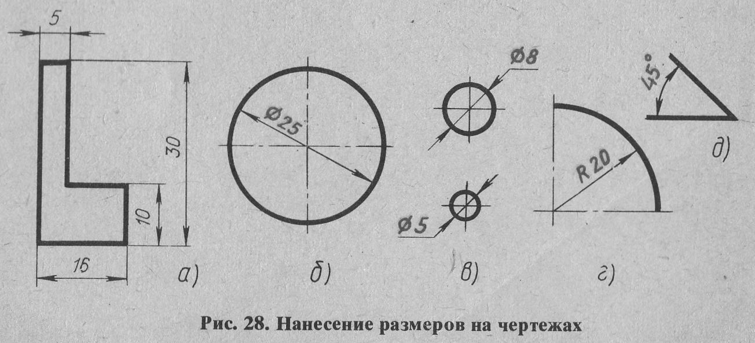

2.Выполнить в тетради чертеж детали с нанесением размеров по представленному образцу

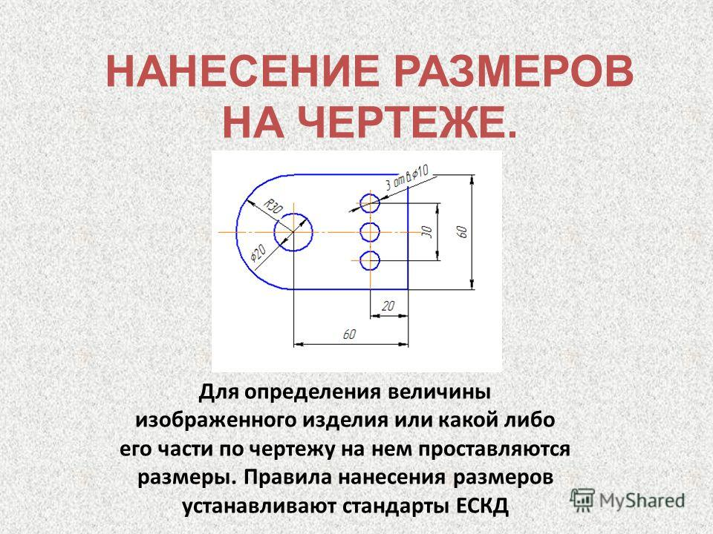

Конспекты будут проверены на следующем очном уроке. Оценки выставлены в журнал.

Домашнее задание

